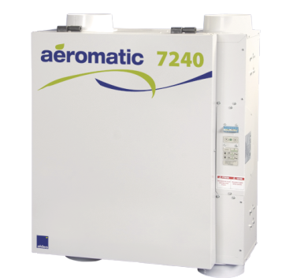

VENTILATEUR RÉCUPÉRATEUR DE CHALEUR

*Aeromatic 7240 / Aldes*

Date: 2021/05/06

Dans les cas des unités de la Tannerie il apparaît que des unités présentent un excès d’humidité durant l’hiver, de la condensation sur les fenêtres, provenant d’un ventilateur à récupération de chaleur n'étant pas en bon état de fonctionnement ou non utilisé correctement. Ce document vise à rassembler des informations pour aider à la compréhension de la bonne utilisation de ces appareils ainsi que de parer à des défauts observés limitant leurs performances.

Pourquoi les unités sont elles équipées d’une VRC **3**

Principe de fonctionnement **4**

Ce qu’il faut savoir **6**

Comment utiliser la VRC **7**

Entretien de la VRC **10**

Problème de condensation / forte humidité ambiante **16**

## Pourquoi les unités sont elles équipées d’une VRC

Afin d’assurer l’efficacité énergétique des habitations, leur construction est faite de manière étanche. Cela signifie que l’échange d’air avec l’extérieur est limité au maximum voir totalement. Afin d’assurer un milieu de vie sain, les habitations sont dotées d’un système de ventilation à récupération de chaleur (VRC), qui élimine les polluants de la maison et l'excès d’humidité en remplaçant l’air intérieur vicié par de l’air frais de l’extérieur (un échange de chaleur entre l’air sortant et entrant permet de réduire au maximum les pertes énergétiques).

Ces VRC sont indispensables au confort de vie des habitants ainsi que pour la santé du bâtiment sur le long terme évitant que l’humidité ne s’insert dans les matériaux de construction et ne génère des moisissures.

Il est donc indispensable que les VRC de chaque unité soient en permanence branchées et en bon état de fonctionnement.

*Ces informations proviennent du site du gouvernement du Canada*

* *Ressources Naturelles du Canada fournit des informations concernant l’utilité et l’utilisation des échangeurs d’air :* [*https://www.rncan.gc.ca/ventilateurs-recuperateurs-de-chaleur-et-denergie/16198*](https://www.rncan.gc.ca/ventilateurs-recuperateurs-de-chaleur-et-denergie/16198)
* *Dans les “Publications sur l’efficacité énergétique” du site ce document “VENTILATEURS-RECUPERATEURS DE CHALEUR (MAX 20) M144-234-2011 F” définit le besoin et le fonctionnement général de ces appareils*[*http://www.nrcan.gc.ca/sites/www.nrcan.gc.ca/files/oee/files/pdf/publications/HRV_FR.pdf?_ga=2.143841853.94713409.1605635961-1981936114.1605635961*](http://www.nrcan.gc.ca/sites/www.nrcan.gc.ca/files/oee/files/pdf/publications/HRV_FR.pdf?_ga=2.143841853.94713409.1605635961-1981936114.1605635961)

## 

## Principe de fonctionnement

Le principe de fonctionnement consiste à échanger de l’air vicié humide de l’intérieur de l’unité avec de l’air frais plus sec provenant de l’extérieur.  
De plus, il utilise la chaleur de l’air intérieur pour réchauffer l’air froid venant de l’extérieur afin de limiter la perte d’énergie. D’où son appellation commune d’échangeur d’air à récupération de chaleur.

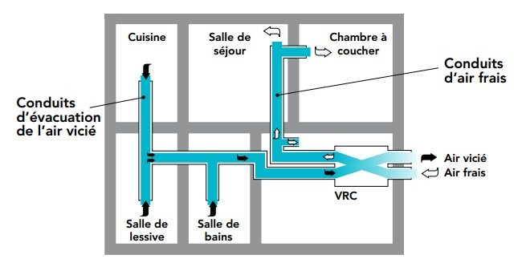

*Représentation de principe mais n’est pas une exacte reproduction des unité de la Tannerie*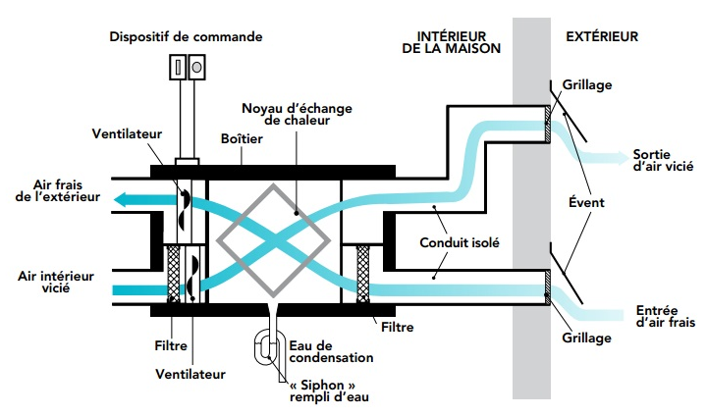

Cela permet donc de diminuer le taux d’humidité ambiante, la condensation sur les fenêtres par exemple, ainsi que cela contribue à la réduction des odeurs.

L’appareil a 2 états de fonctionnement, il est soit dans l’état actif, soit dans l’état repos :

***Actif / activé (haute vitesse) ou échange***

C’est le mode d’échange d’air avec l’extérieur (haute vitesse) lorsque que l’utilisateur le demande avec la minuterie ou lorsque que l’humidité ambiante passe au dessus de de la valeur de consigne réglée sur le boîtier

***Repos***

L’état repos ou “inactif” est le mode fonctionnement dans lequel se met l’échangeur d’air lorsqu'il n’est plus commandé soit par la minuterie, soit par une humidité ambiante déjà inférieur à la consigne réglée sur le boîtier.

Il est possible de choisir parmi 3 modes différents possibles au repos en fonction du branchement qui a été fait :

* + 1. Recirculation de l’air, basse vitesse, à l’intérieur de l’unité, aucun échange avec l’extérieur *(mode par défaut, recommandé par le fabricant)*
    2. Echange d’air, basse vitesse, avec l’extérieur *(mode équivalent à l’état actif mais à plus basse vitesse, le plus consommateur d’énergie)*
    3. Totalement inactif *(configuration la moins consommatrice d’énergie et qui peut régler un éventuel problème d’évacuation de condensation, voir section “Problèmes Observés”)*

**C’est un échangeur d’air et non un déshumidificateur** :

* Durant une journée de pluie ou d’été, l’air extérieur étant plus humide, l’appareil ne pourra jamais réduire l’humidité de l’unité en échangeant l’air, puisqu’il fera entrer l’humidité extérieure. Une consigne réglée trop basse ferait en sorte que l’appareil soit activé en permanence.
* Même si l’humidité dans ces conditions ne peut être réduite cela permet quand même d’assainir l’air ambiant, de réduire les mauvaises odeurs.

## Ce qu’il faut savoir

Pour le confort quotidien, le taux d’humidité ambiante recommandé varie de 40% à 60%. 50% étant une bonne moyenne.

Durant l’été, l’humidité de l’air extérieur est souvent plus élevée, la réduction du taux d’humidité via l’échangeur d’air est moins efficace. Il est difficile voir impossible de descendre le taux d’humidité de l’unité à 40% durant cette saison. Des fenêtres ouvertes peuvent aussi très bien faire l’affaire.  
**Durant l’été la consigne d’humidité ciblée sera alors réglée entre 50% et 60%**.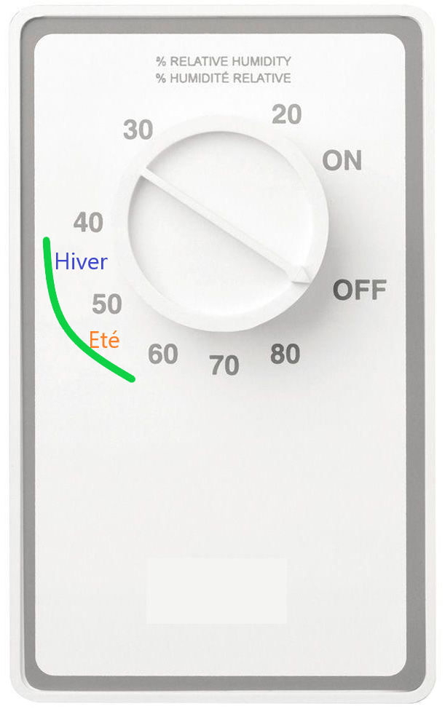

Durant l’hiver c’est l’inverse, l’air extérieur étant très sec, la diminution de l’humidité ambiante par échange d’air devient très efficace. De plus, la température extérieure très faible engendre la création de forte condensation d’eau sur les fenêtres pouvant entraîner des coulures allant jusqu’à abîmer le contour.  
**Durant l’hiver la consigne d’humidité ciblée sera alors réglée plus proche des 40%.**

*Le taux d’humidité recherché est à ajuster en fonction de votre confort, mais d’une manière générale, dû aux conditions météorologiques, il sera toujours plus humide durant l’été et plus sec durant l’hiver.*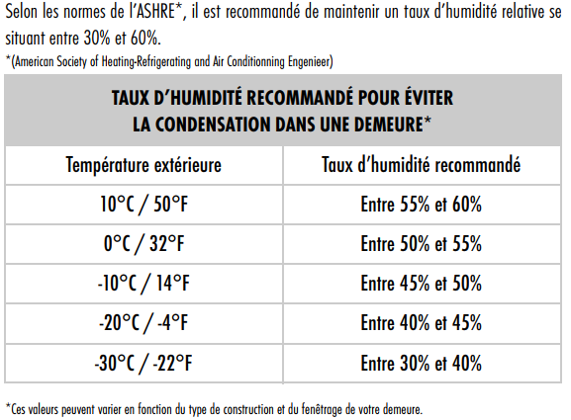

*Voici la table de référence indiquée dans le manuel utilisateur.*

## Comment utiliser la VRC

Le boîtier de contrôle du taux d’humidité

Il permet de régler la consigne d’humidité que l’utilisateur souhaite obtenir dans son unité, par exemple 50%. Si on veut un environnement plus sec, on tourne le bouton dans le sens des aiguilles d’une montre, vers la droite, sur 40% par exemple.

Lorsqu’on tourne le bouton de droite à gauche il y a une position qui fait entendre une sorte de clic sonore. La position de ce clic donne une indication du niveau approximatif du taux d’humidité à l’intérieur de l’unité.

L’exemple ci-contre montre qu’on entend le clic un peu au-dessus de 50%. On peut en conclure que le taux d’humidité au sein de l’unité est d’environ 50% ce qui est très bien.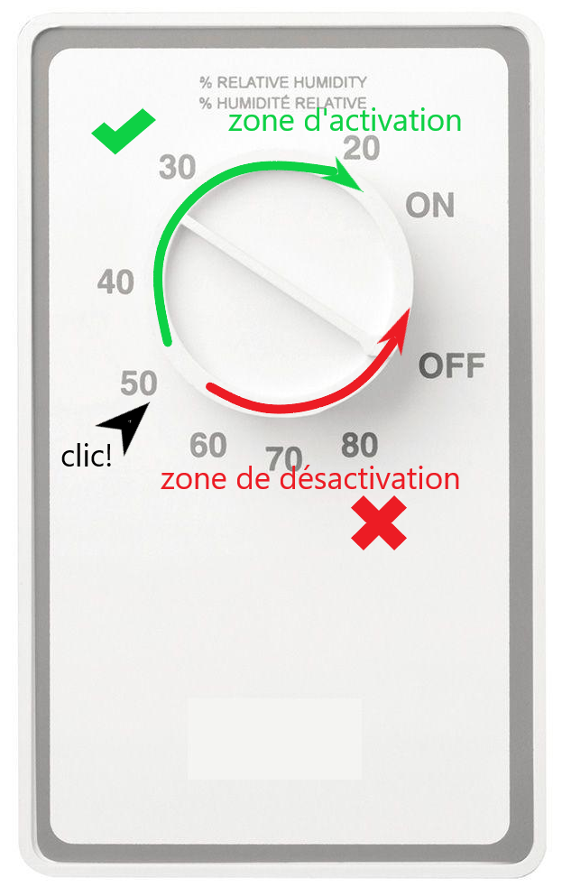

Si on tourne le bouton vers la droite, sens des aiguilles d’une montre (zone verte), cela va activer l’échange d’air à vitesse maximale pour essayer de diminuer le taux d’humidité.  
Si on plaçait le bouton à 40% la machine tournerait alors jusqu’à ce que le taux d’humidité réduise à la consigne de 40% demandée.  
Si on continue de tourner le bouton complètement par la droite, on atteint la position ON qui fera tourner l’échange d’air à vitesse maximale en permanence et ne s’arrêtera que lorsque que le bouton sera retourné vers la gauche.

Au contraire du cas précédent, si on tournait le bouton dans le sens contraire des aiguilles d’une montre, la zone rouge, cela augmenterait la consigne d'humidité désirée. La machine ne se mettra donc pas en marche puisque le taux d’humidité est déjà plus bas que la nouvelle consigne. La VRC démarrera et tournera moins souvent.  
Si le on continuait de tourner le bouton complètement jusqu’à la position OFF, le VRC ne se déclencherait plus jamais.

Réglage de la vitesses des ventilateurs

Lorsque la VRC est activée pour échanger l’air et diminuer le taux d'humidité, les ventilateurs fonctionnent alors en vitesse “haute”.

Inactivé, au repos pour le mode de recirculation interne, les ventilateurs tournent en vitesse “basse”.

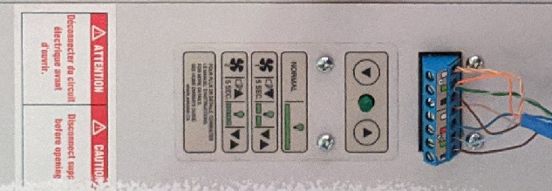

Une vitesse “haute” plus élevée permet d’avoir une période d’activation, pour réduire le taux d’humidité, plus efficace, plus courte, mais va générer plus de bruit. A partir d’un certain point cela pourrait vous réveiller durant la nuit. Si besoin pour votre confort il faut diminuer cette vitesse mais ne surtout pas débrancher complètement l’appareil.

La vitesse basse permet de faire circuler l’air entre les pièces lorsque l’appareil n’est plus activé, que le taux d’humidité est bon. Faites en fonction de vos préférences et sachez que vous pouvez la réduire au minimum, cela n’aura pas d’impact sur la capacité de l’appareil à éliminer l’air vicié ni votre taux d’humidité ambiant.

Pour ajuster l’intensité de la vitesse “basse” :

* Enfoncez le bouton  pendant cinq secondes.
* Lorsque la lumière clignote lentement, ceci indique que les ventilateurs fonctionnent actuellement à basse vitesse et que vous pouvez passer à l’ajustement.
* Ajustez la basse vitesse en utilisant les deux boutons et afin d’augmenter ou réduire l’intensité.*
* Pour mettre fin à l’ajustement, enfoncez un des deux boutons pendant trois secondes ou cessez de toucher aux boutons pendant plus de cinq minutes.

Pour ajuster l’intensité de la vitesse “haute” :

* Enfoncez le bouton pendant cinq secondes.
* Lorsque la lumière clignote rapidement, ceci indique que les ventilateurs fonctionnent actuellement à haute vitesse et que vous pouvez passer à l’ajustement.
* Ajustez la haute vitesse en utilisant les deux boutons et afin d’augmenter ou réduire
* l’intensité.*
* Pour mettre fin à l’ajustement, enfoncez un des deux boutons pendant trois secondes ou cessez de toucher aux boutons pendant plus de cinq minutes.

*\*Si la lumière cesse de clignoter, lors de l’ajustement des vitesses, ceci vous indique que vous avez atteint soit la limite inférieure, soit la limite supérieure.*

Retour aux réglages d’usine, valeurs par défauts :

* Débrancher la prise murale d’alimentation de l’appareil.
* Maintenez les boutons  et  enfoncés tout en rebranchant la prise d’alimentation.
* À ce moment la lampe témoin clignote rapidement 3X pour indiquer la réussite de l’opération.

### 

## Entretien de la VRC

Ce que le mode d’emploi indique

*“ATTENTION : TOUJOURS DÉBRANCHER LA FICHE ÉLECTRIQUE AVANT DE FAIRE L’ENTRETIEN*

*À chaque mois, vérifiez que l’entrée et la sortie d’air ne soient pas obstruées par des particules ou de la glace.*

*Durant l’hiver, vérifiez mensuellement que les ouvertures des drains de condensation ne soient pas obstruées.*

*Trois fois par an ou au besoin, nettoyez les filtres avec de l’eau savonneuse, à la main ou au lave-vaisselle.*

*Une fois par année ou au besoin, nettoyez le noyau récupérateur de chaleur. Retirez-le délicatement de l’appareil et tirant vers vous. Il est conseillé de porter des gants lors de la manipulation afin d’éviter des coupures.*

*Une fois par année, de préférence à l’automne, passer l’aspirateur à l’intérieur de l’appareil.”*

Complément utile d’information

Les entrées et sorties d’air étant situées sur la façade du bâtiment et éventuellement sous le balcon de l’étage supérieur, les chances qu’elles soient obstruées dans notre cas sont minimes. Regardez les à l’occasion mais vous n’avez pas besoin de vous inquiéter plus que cela.

Il est probable que les filtres apposés sur le noyau ne soient pas lavables comme ceux d’une hotte de cuisine par exemple, mais composés d’une mousse jetable. Faites appel à votre bon sens.  
Dans le cas de filtres jetables, changez-les. Éventuellement achetez des filtres lavables. Les références sont données dans les fiches techniques en annexe à la fin du document. N’hésitez pas à contacter un distributeur.

Lors de l’ouverture de la VRC, plus fréquemment en période hivernale, vous pourriez être surpris par un volume d’eau condensée à l’intérieur de l’appareil assez conséquent. Prévoyez de quoi récupérer l’eau et d’essuyer d’éventuelles coulures, mais surtout libérez la zone pour éviter de mouiller, ou d’endommager, vos biens.

*En ouvrant la trappe, l’apparition d’eau dans le drain est un bon signe que vous risquez d’avoir de l’eau qui va couler par terre. Refermez et allez vous équiper avec de quoi éviter les dégâts.*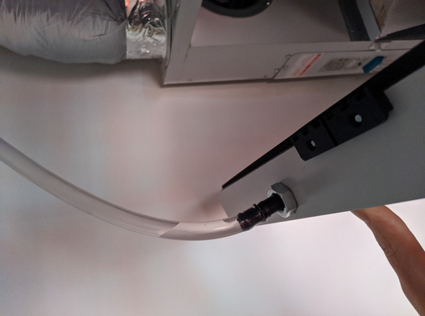

*En plein hiver, période avec la plus grosse condensation, on voit ici des signes que le noyau est plein d’eau. Il va falloir un seau.*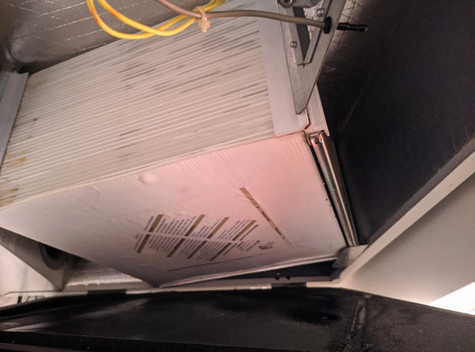

*Exemple de la quantité d’eau rencontré durant la période la plus froide et donc créant le plus de condensation.*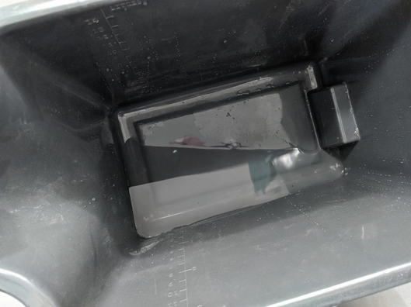

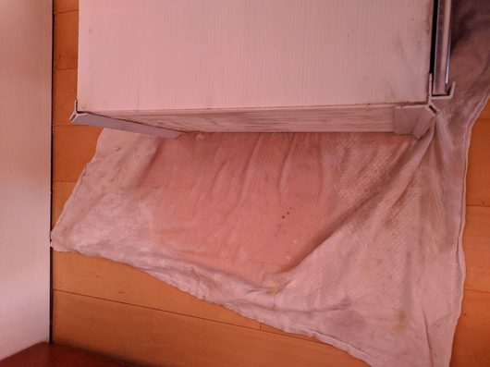

Les meilleures consignes possibles pour nettoyer le noyau récupérateur de chaleur sont inscrites dessus :

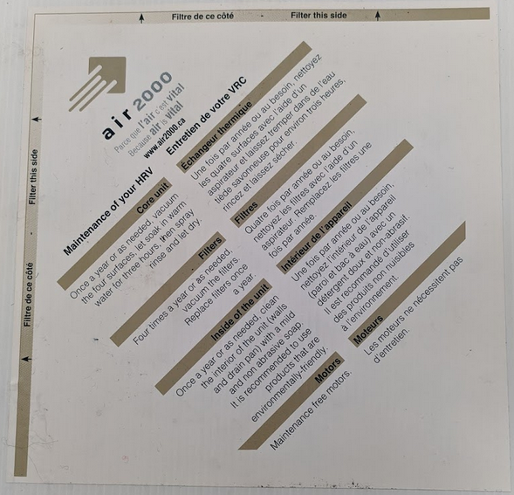

Après avoir trempé le noyau dans l’eau, celui-ci va mettre beaucoup de temps à sécher. Il est donc recommandé de faire ce nettoyage durant une période sèche avec peu de condensation ambiante. Ne pas exposer le noyau en plein soleil durant l’été.

*Ces filtres ont 2 ans, ils étaient blancs à l’origine !*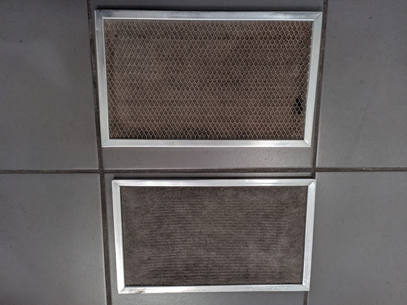

*Leur référence est #612407, sont identifiés comme étant de haute efficacité, mais sont très onéreux et ne sont pas lavables.*

*Il est possible de les refaire à partir d’un filtre générique, moins efficace mais moins onéreux. Il faudra les changer plus souvent.*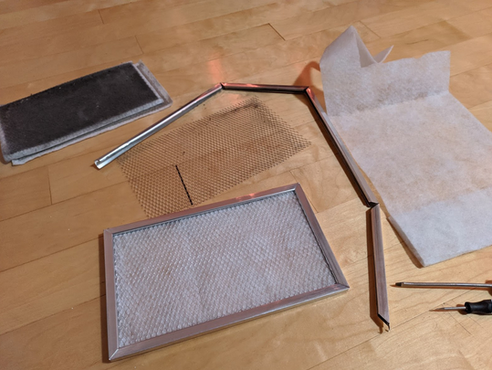

*L’option des filtres lavables semble une bonne idée.*

Nettoyage des conduites d’air

Il est tout aussi important de faire nettoyer les conduites. Cette opération doit être planifiée car elle nécessite des outils adaptés pour brosser l’intérieur des conduites qui traversent toute l’unité afin d'éliminer les impuretés. Des professionnels sont spécialisés dans ces opérations.

## 

## Problème de condensation / forte humidité ambiante

Vérification de bon fonctionnement de la VRC

La seule méthode pour assurer que l’ensemble des composantes nécessaires à la bonne évacuation de l’air est d’ouvrir le boîtier et d’activer la VRC.

**Il est donc important pour votre sécurité de faire cette opération au calme, sans perturbation extérieure et dans un environnement complètement dégagé. Et ce uniquement si vous comprenez bien les étapes au préalable et avez les compétences pour le faire**.  
Si ce n’était pas le cas, n’hésitez pas à faire appel à une personne d’expérience, ou du métier, et profitez de sa présence pour montrer les points suivants et les vérifier ensemble.

Le moment idéal pour faire cette vérification est lors d’une opération de nettoyage du noyau :

* Commencez par débrancher l’alimentation de la prise murale
* Ouvrez le caisson de la VRC, enlevez le noyau et procédez aux opérations de nettoyage suivant le manuel et les informations complémentaires de ce guide.  
  Avant de remonter le noyau dans la VRC, pendant que votre environnement est encore dégagé et que la VRC est encore ouverte continuez à l’étape suivante
* Tournez le bouton du boitier totalement vers la droite (consigne à 0%, ON, activation forcée permanente)  
  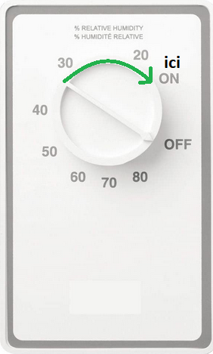

*⚠ C’est à partir de ce moment qu’il faut faire attention à ne pas mettre ses doigts dans les ventilateurs.  
Assurez-vous que personne d’autre n’est présent et ne risque de toucher l’intérieur de la VRC. Assurez-vous aussi que vous ne serez pas dérangé ni déstabilisé.*

* Rebranchez l’alimentation électrique murale
* Avec 1 seul doigt uniquement, faites pression sur le bouton poussoir de sécurité et maintenez le 15 à 30 secondes pendant que la VRC s’allume et s’active
* Vous devez observez la mise en rotation des 2 ventilateurs ainsi que l’ouverture de la trappe d’accès à l’aire extérieur, conformément à la photo suivante

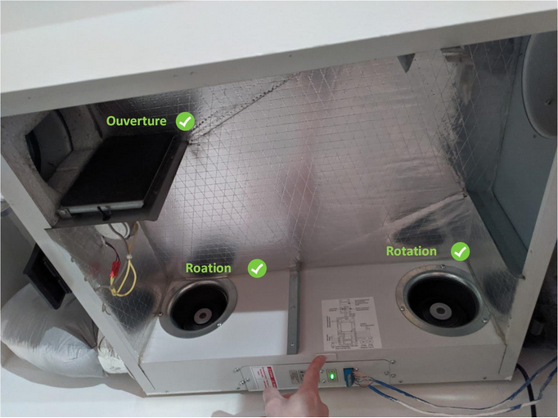

* Relâchez le bouton puis débranchez l’alimentation de la prise murale avant de terminer les opérations de nettoyage et de remontage du noyau.

**En cas de défaut les causes possibles, et à vérifier dans l’ordre sont :**

1. **Mauvais câblage - fort probable - référez-vous au manuel d’installation si vous avez les compétences ou faites appel à quelqu’un d’expérience.**
2. **Mauvais contact dans le boîtier de contrôle - probable - à moins d’avoir les compétences pour le vérifier vous devrez faire appel à quelqu’un.**
3. **Défaut de la VRC - peu probable - vous devrez vous rapprocher d’un fournisseur pour la faire réparer ou vous équiper d’une nouvelle VRC.**

### 

Porte salle de bain

L’aspiration de l’air vicié, chargé d’humidité, pour l’évacuation vers l’extérieur se fait par la salle de bain. Lorsque non nécessaire la porte de salle de bain doit donc rester ouverte en permanence. Si vous avez l’habitude de la garder fermée en tout temps, l’ouvrir est la première des choses à faire.

Déplacement du boîtier de contrôle

Il a été observé dans plusieurs unités que le boîtier de contrôle du taux d’humidité était installé à l’entrée. Or cette zone est la plus sèche de toute l’unité. L’humidité de la salle de bain peut alors se répartir dans les pièces et se condenser sur les fenêtres sans augmenter suffisamment le taux au niveau du contrôleur. L’échangeur ne se déclenche alors pas du tout ou pas assez.

Une bonne solution est donc de brancher le boîtier de contrôle dans la salle de bain à la place de la minuterie (la minuterie ira alors prendre la place libre dans l’entrée).

*Extrait du manuel d’installation*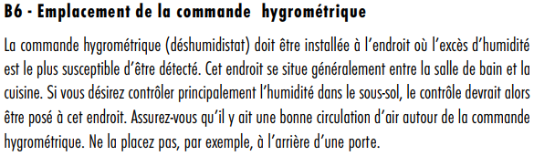

### 

### 

Utilisation de la minuterie / réduction de la consigne

Déclencher la minuterie sur 40 ou 60 minutes :

* À chaque douche ou bain
* Lorsque vous cuisinez
* Faites votre lavage

Vous pouvez aussi diminuer la consigne d’humidité sur le boîtier vers 30% ou peut-être même 20% durant la saison hivernale ou la condensation est la plus intense. Attention par contre, pensez à être présent pour observer le comportement. Si vous descendez la consigne trop bas vous risquez de mettre la VRC en activation forcée en permanence, cela finirait par gaspiller de l’énergie, engendrer des pertes de chaleur et générer du bruit dommageable pour votre confort.

Mauvais drainage

Le tuyau de drainage ne doit pas faire une boucle vers le haut. Si ce n’était pas le cas, ajustez-le comme sur la photo suivante (raccourcissez le si nécessaire).

*Si vous voulez le changer les diamètres du tube sont :  
Intérieur ⅜” ID  
Extérieur ½” OD*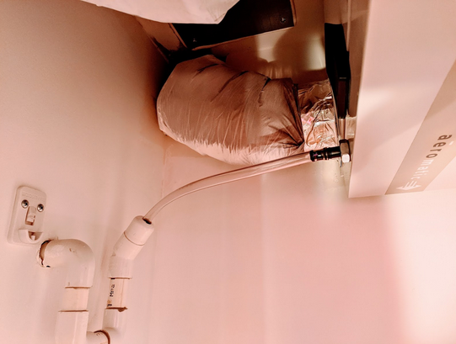

Éventuellement il est possible d’ajuster les fixations pour augmenter l’inclinaison pour faciliter l’écoulement de la condensation vers la sortie du drain.

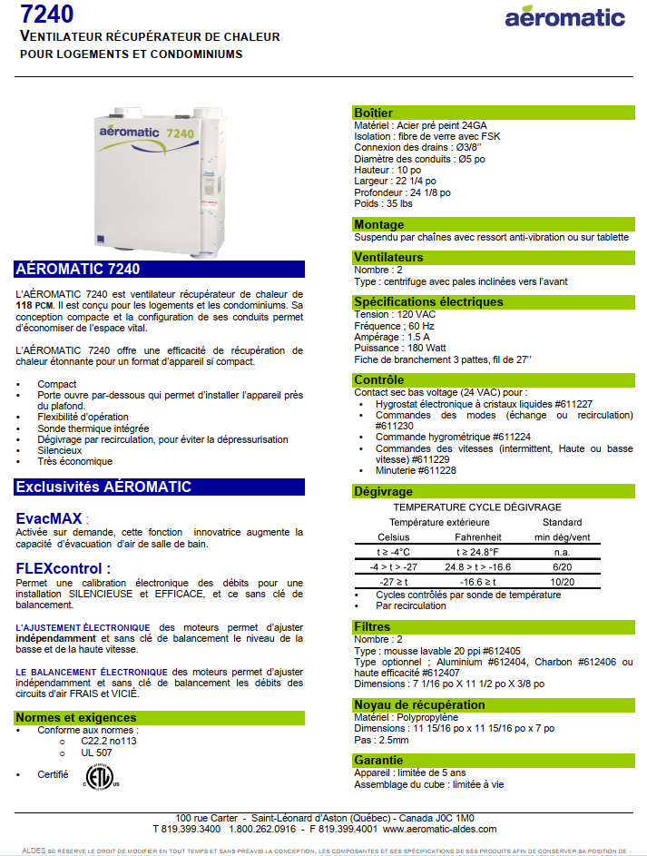

La compagnie Aéromatic n’existe plus et est remplacée par Aldes.

Cette page donne l’information des filtres compatibles : #612404, #612405, #612406, #612407 que l’on peut trouver sur le site de Aldes: <https://www.aldes.ca/residential-ventilation-product/filters/>

La liste des distributeurs pour Aldes sera aussi sur leur site.

Le boîtier de contrôle qui est installé dans nos unités : [https://www.amazon.ca/gp/product/B00155VU5S](https://www.amazon.ca/gp/product/B00155VU5S/ref=ppx_yo_dt_b_asin_title_o02_s00?ie=UTF8&psc=1)

| **Manufacturer** | Broan |
| --- | --- |
| **Part Number** | DH100W |
| **Product Dimensions** | 9.53 x 6.99 x 11.3 cm; 226.8 Grams |
| **Item model number** | 686307 |